**A QUIEN INTERESE**

**Ref.**: Certificación Composición Accionaria

Por medio de la presente y actuando como Representante Legal de ADMINISTRACION DE NEGOCIOS S&C LTDA–CEXCA, , institución prestadora de servicios de salud debidamente constituida e identificada con NIT 900132513-8, con domicilio principal en la ciudad de Medellín me permito CERTIFICAR que el siguiente cuadro relaciona la composición accionaria de esta institución:

|  |  |  |
| --- | --- | --- |
| **ADMINISTRACION DE NEGOCIOS S&C LTDA-CEXCA** | | |
|  | **NO CUOTAS** | **% DE PARTICIPACION** |
| ALVARO ENRIQUE SANABRIA QUIROG | 10.00 | 10% |
| MARTHA PATRICIA CASTAÑEDA VILL | 10.00 | 10% |
| ALVARO JOSE SANABRIA CASTAÑEDA | 40.00 | 40% |
| MARTHA LUCIA SANABRIA CASTAÑED | 40.00 | 40% |

La presente certificación se expide a los 06 días del mes de noviembre de 2018

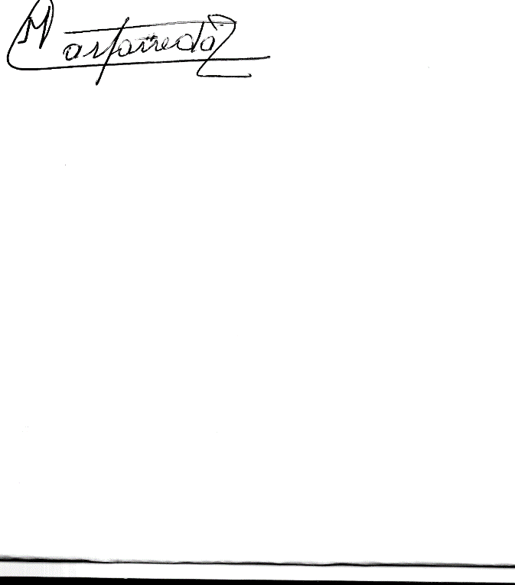

Martha Patricia Castañeda V

Representante Legal

marthapcastaneda@gmail.com